بسم الله الرحمن الرحيم

بهارات التاكو المكسيكية

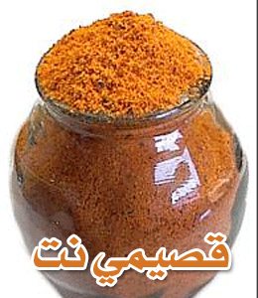

المقادير :

1 ملعقة طعام دقيق .
1 ملعقة طعام فلفل أحمر بودرة .
2 ملعقة شاي بودرة بصل .
1 ملعقة شاي كمون ناعم .
1 ملعقة شاي بودرة الثوم .
1 ملعقة شاي بابريكا .
1 ملعقة شاي أوريغانو مجفف .
1 ملعقة شاي ملح .
½ ملعقة شاي سكر .

الطريقة :

(1) اخلطي جميع المقادير معا جيدا في اناء وضعيه في برطمان محكم الاغلاق .

عوافي عليكم

